МИНИСТЕРСТВО ОБРАЗОВАНИЯ И НАУКИ РОССИЙСКОЙ ФЕДЕРАЦИИ

Федеральное государственное автономное образовательное учреждение высшего образования

«САНКТ-ПЕТЕРБУРГСКИЙ ГОСУДАРСТВЕННЫЙ УНИВЕРСИТЕТ

АЭРОКОСМИЧЕСКОГО ПРИБОРОСТРОЕНИЯ»

КАФЕДРА КОМПЬЮТЕРНЫХ ТЕХНОЛОГИЙ

И ПРОГРАММНОЙ ИНЖЕНЕРИИ (КАФЕДРА №43)

ОТЧЕТ

ЗАЩИЩЕН С ОЦЕНКОЙ

ПРЕПОДАВАТЕЛЬ:

|  |  |  |  |  |
| --- | --- | --- | --- | --- |
| Старший преподаватель |  |  |  | Е. О. Шумова |
| должность, уч. степень, звание |  | подпись, дата |  | инициалы, фамилия |

ОТЧЕТ О ЛАБОРАТОРНОЙ РАБОТЕ №6

«**СПЕЦИФИКАЦИЯ ОБОРУДОВАНИЯ И КОМПОНЕНТОВ СИСТЕМЫ. РАЗРАБОТКА ДИАГРАММЫ РАЗВЕРТЫВАНИЯ**»

ПО ДИСЦИПЛИНЕ «ОБЪЕКТНО-ОРИЕНТИРОВАННОЕ ПРОЕКТИРОВАНИЕ ИНФОРМАЦИОННЫХ СИСТЕМ»

РАБОТУ ВЫПОЛНИЛ

|  |  |  |  |  |  |
| --- | --- | --- | --- | --- | --- |
| СТУДЕНТ ГР. | 4831 |  |  |  | К.А. Корнющенков |
|  |  |  | подпись, дата |  | инициалы, фамилия |

Санкт-Петербург 2020

1. Цель работы:

Целью данной работы является изучение способов описания аппаратных и программных компонентов системы в виде диаграммы развертывания.

2. Задание на лабораторную работу:

Разработать диаграмму развертывания для заданной информационной системы или ее функционально законченной части.

3. Диаграммы:

Диаграмма развертывания

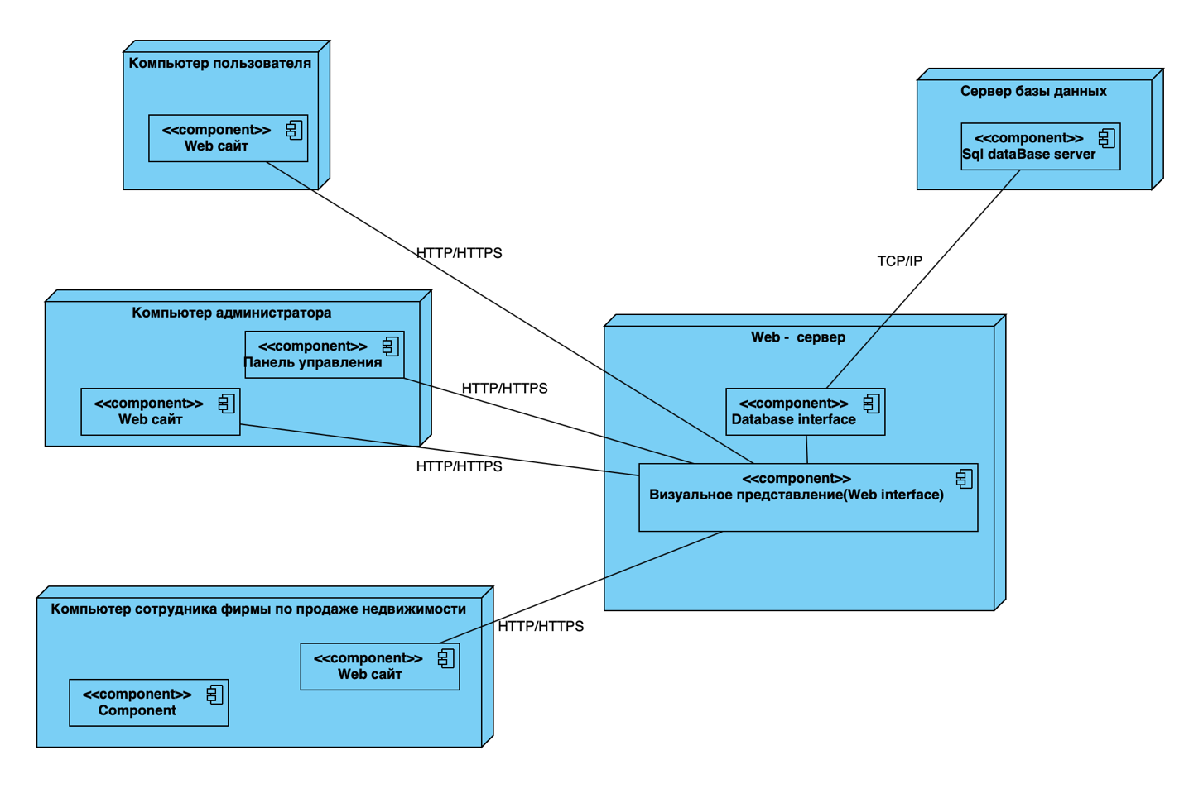

4. Выводы

В результате выполнения данной лабораторной работы были получены навыки графического описания спецификации оборудования и компонентов системы в виде диаграммы развертывания.

5. Использованные источники:

Язык UML. Руководство пользователя — Гради Буч

UML. Основы — Мартин Фаулер

Проектирование программного обеспечения с использованием стандартов UML 2.0 и SysML 1.0 - Девятов